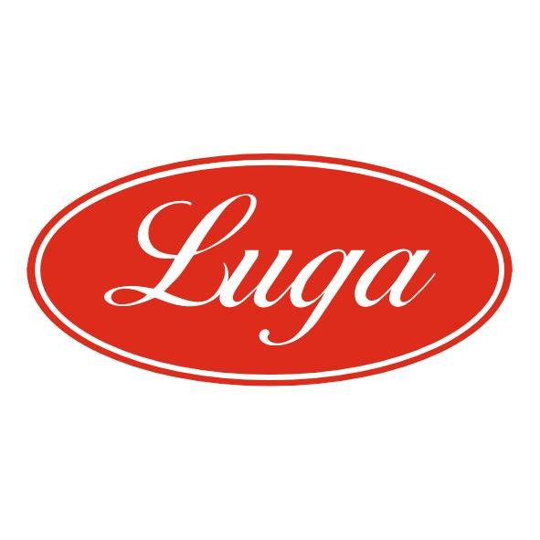Pizzeria Luga

Týždenné menu 08.06.-12.06.2026
Cena denného menu je 6,50 € vrátane polievky

Pondelok: 08.06.2026
Polievka: Karfiolová polievka so zeleninou 1 250ml
Slepačí vývar 1,3,9 250ml
1. Kuracie rizoto so zeleninou, kyslé uhorky 1,7 350g
2. Bravčovo hubový guláš, tarhoňa 1,3 140/200g
3. Šalát z čerstvej zeleniny s kuracím mäsom a balkánskym syrom 7 350g

Utorok: 09.06.2026
Polievka: Zemiakovo kelová polievka s klobásou 1 250ml
Slepačí vývar 1,3,9 250ml
1. Kuracie na čínsky spôsob, dusená ryža 1,7 140/200g
2.Bravčové na srbský spôsob, americké zemiaky 1,3,7,17 140/200g
3. Šalát z čerstvej zeleniny s kuracím mäsom a balkánskym syrom 7 350g

Streda 10.06.2026
Polievka: Krémová polievka z pečenej zeleniny, krutóny 1,7 250ml
Slepačí vývar 1,3,9 250ml
1. Kuracie na grilovanej zelenine, americké zemiaky 1 140/200g
2. Tekvicový prívarok, perkelt, chlieb 1,7 350g
3. Šalát z čerstvej zeleniny s kuracím mäsom a balkánskym syrom 7 350g

Štvrtok 11.06.2026
Polievka: Brokolicovo špenátová so syrom 1,7 250ml
Slepačí vývar 1,3,9 250ml
1. Diabolské kuracie rezne, varené zemiaky 1,6,7,18 140/200g
2. Zapekané cestoviny so zeleninu, šunkou a syrom 1,3,7 350g
3. Šalát z čerstvej zeleniny s kuracím mäsom a balkánskym syrom 7 350g

Piatok 12.06.2026
Polievka: Bryndzový demikát 1,7 250ml
Slepačí vývar 1,3,9 250ml
1. Rezance s makom 1,3,7 350g
2. Bravčové plátky na šťave s kyslou uhorkou, varené zemiaky 1,7,17 140/200g
3. Šalát z čerstvej zeleniny s kuracím mäsom a balkánskym syrom 7 350g

Zoznam alergénov Obilniny obsahujúce lepok a výrobky z nich 2. Kôrovce a výrobky z nich 3. Vajcia a výrobky z nich 4. Ryby a výrobky z nich 5. Arašidy a výrobky z nich 6. Sójové bôby a výrobky z nich 7. Mlieko a výrobky z neho (vrátane laktózy) 8. Orechy, t. j. mandle, lieskové orechy, vlašské orechy, kešu, orechovce, para orechy, kokosový orech, pistácie, makadamové orechy a queenslandské orechy a výrobky z nich 9. Zeler a výrobky z neho 10. Horčica a výrobky z nej 11. Sezamové semená a výrobky z nich 12. Kysličník siričitý a siričitany v koncentrácii maximálne 10 mg/kg alebo 10 mg/liter vyjadrené ako SO2 13. Vlčí bôb a výrobky z neho 14. Mäkkýše a výrobky z nich 15. Citrusové plody a výrobky z nich 16. Med a výrobky z neho 17. Cesnak a výrobky z neho18. Chilli, feferóny a výrobky z nich
Váha mäsa je uvedená v surovom stave!

